INVITASJON
Me har den store gleda å invitera til
vitnemålsutdeling for 10.klasse
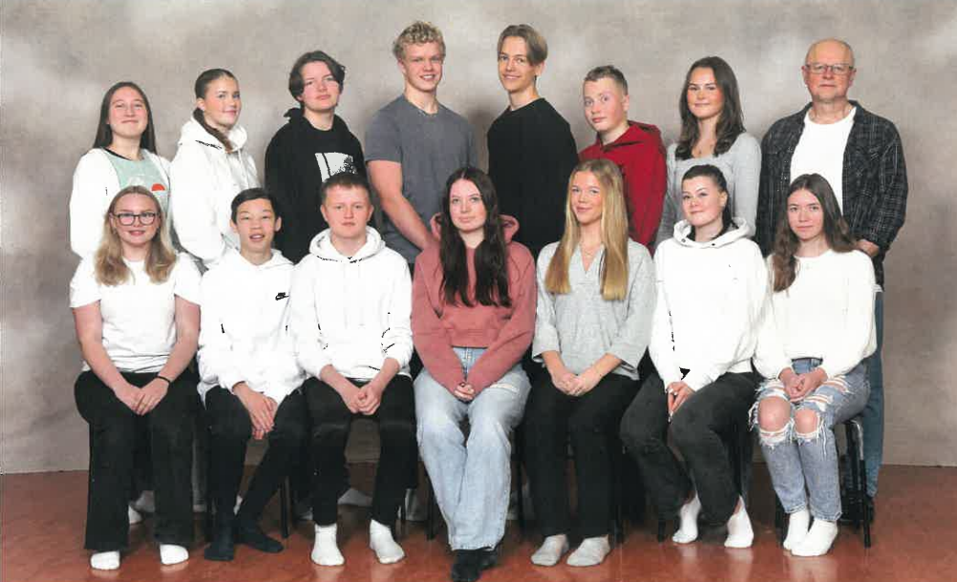
på Nedstrand barne- og ungdomsskule
Tid: Torsdag 22.06 kl.18.00 Stad: Gymsalen på skulen
Gratis for 10.klassingar og føresette Program: Vitnemålsutdeling,
kulturelle innslag, talar, kaffi og kaker.
Påmelding: Reknar alle føresette som påmelde, men meld frå til
Gry på kontoret tlf 52 75 84 00 innan fredag 15.juni om de ikkje kjem.

